Träningsdag Retriever Nybörjare

Välkommen till en träningsdag för dig som är nybörjare och/eller som har en nybörjarhund/unghund. Vi erbjuder övningar som bygger från grunden med ett genomtänkt upplägg men där vi stödjer och ger problemlösande förslag för respektive deltagare. Skott kommer att förekomma.

Förkunskaper: Hunden ska kunna apportera och komma på inkallning.
Datum: 15 april
Tid: 10:00 - 16:00 ca
Plats: Borlänge, Trafikverkets gård, Dala Storsund
Antal deltagare: max 8 deltagare
Kursavgift: 1500:-/ekipage med hund, betalas när du fått bekräftelse att du fått en plats.

Åhörare är varmt välkomna och betalar en avgift på 300:-/dag eller 500:- om man vill vara med båda dagarna.

Träningsdag Retriever Nybörjare på väg mot Öppen klass

Välkommen till en träningsdag för dig som har kommit en bra bit på väg i din träning mot start/redan startat på jaktprov för retriever och som vill träna vidare för att sätta detaljerna och komma vidare mot excellent och ökl. Vi lägger upp och ger tips på övningar som tränar hunden för dessa utmaningar. Vi erbjuder ett genomtänkt upplägg, där vi även stödjer och ger problemlösande förslag för respektive deltagare. Skott kommer att förekomma.

Förkunskaper: Hunden ska kunna arbeta i grupp och ha grundläggande kunskaper i apportering.
Vid löp: Hund som löper äger ej rätt att delta.
Datum: 16 april
Tid: 10:00 - 16:00 ca
Plats: Borlänge, Trafikverkets gård, Dala Storsund
Antal deltagare: max 8 deltagare
Kursavgift: 1500:-/ekipage med hund, betalas när du fått bekräftelse att du fått en plats.
Åhörare är varmt välkomna och betalar en avgift på 300:-/dag eller 500:- om man vill vara med båda dagarna.
Deltagarna kommer båda dagarna att delas upp i två mindre grupper och träna med en instruktör på fm för att sedan skifta och träna med den andra instruktören efter lunch.

Ta med fika och lunch, något att sitta på, vatten till hunden, belöningsgodis/leksak och vad annat du behöver till dig och din hund.

Anmälan sker via denna länk https://forms.gle/sRqphvCbg1iEUyP19 och betalning sker till
FRK GD:s pg: 9252365-3
Din plats är säkrad när betalningen kommit in.
Medlemmar i sektionen har förtur, övriga har möjlighet att anmäla som reserv i mån av plats.
Kontaktperson:
Monica Blomkvist ordforande.gavledala@frk.nu eller 070-3747392

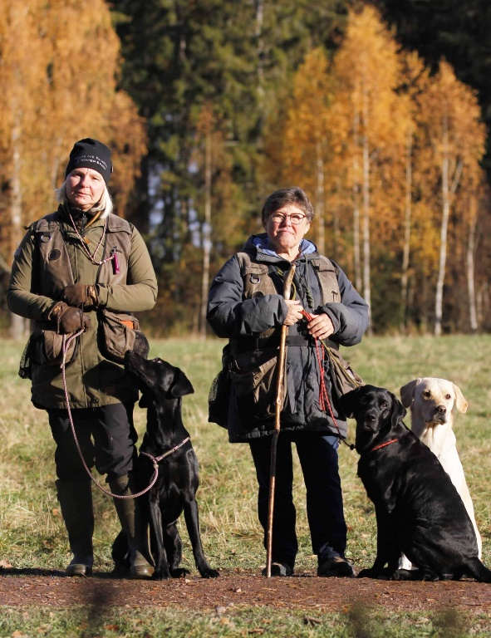
Foto: Fabian Helgesson

Instruktörerna Marita och Pernilla, är båda certifierade SSRK instruktörer med mångårig erfarenhet av kurser och träningar för retrievers. De håller för det mesta kurser tillsammans i Falun/ Borlänge området.

Vi ser fram emot ett par mycket trevliga och lärorika träningsdagar tillsammans!

